# 1000

문제

: 두 정수 A와 B를 입력받은 다음, A+B를 출력하는 프로그램을 작성하시오.

a, b = map(int, input().split())

print(a+b)

-------------------------------------------------------------------

# 1001

문제

: 두 정수 A와 B를 입력받은 다음, A-B를 출력하는 프로그램을 작성하시오.

a, b = map(int, input().split())

print(a-b)

-------------------------------------------------------------------

# 1008

문제

: 두 정수 A와 B를 입력받은 다음, A/B를 출력하는 프로그램을 작성하시오.

a, b = map(int, input().split())

print(a/b)

-------------------------------------------------------------------

# 1330

문제

: 두 정수 A와 B가 주어졌을 때, A와 B를 비교하는 프로그램을 작성하시오.

A, B = input().split()

A = int(A)

B = int(B)

if A > B:

print('>')

elif A < B:

print('<')

else:

print('==')

-------------------------------------------------------------------

# 2557

문제

: Hello World!를 출력하시오.

print("Hello World!")

-------------------------------------------------------------------

# 2588

문제

:(세 자리 수) × (세 자리 수)는 다음과 같은 과정을 통하여 이루어진다.

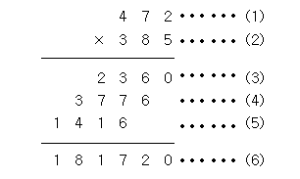

(1)과 (2)위치에 들어갈 세 자리 자연수가 주어질 때 (3), (4), (5), (6)위치에 들어갈 값을 구하는 프로그램을 작성하시오.

a = int(input())

b = int(input())

print("%d\n%d\n%d\n%d"%((a * (b % 10)), (a * ((b % 100)//10)), (a * (b//100)), (a * b)))

----------------------------------------------

# 10171

문제:

아래 예제와 같이 고양이를 출력하시오.

\ /\

) ( ')

( / )

\(__)|

print('\ /\\')

print(" ) ( ')")

print("( / )")

print(" \(__)|")

----------------------------------------------

# 10172

|\_/|

|q p| /}

( 0 )"""\

|"^"` |

||_/=\\__|

print('|\_/|')

print('|q p| /}')

print('( 0 )"""\\')

print('|"^"` |')

print('||_/=\\\\__|')

----------------------------------------------

#10430

(A+B)%C는 (A%C + B%C)%C 와 같을까?

(A×B)%C는 (A%C × B%C)%C 와 같을까?

세 수 A, B, C가 주어졌을 때, 위의 네 가지 값을 구하는 프로그램을 작성하시오.

a, b, c = input().split()

a = int(a)

b = int(b)

c = int(c)

print((a+b)%c)

print((a%c + b%c)%c)

print((a*b)%c)

print((a%c * b%c)%c)

----------------------------------------------

# 10718

대회를 뜰 줄 모르는 지박령 kriii를 위해서 격려의 문구를 출력해주자.

print("강한친구 대한육군")

print("강한친구 대한육군")

----------------------------------------------

# 10869

두 자연수 A와 B가 주어진다. 이때, A+B, A-B, A*B, A/B(몫), A%B(나머지)를 출력하는 프로그램을 작성하시오.

A, B = input().split()

A = int(A)

B = int(B)

print(A+B)

print(A-B)

print(A*B)

print(int(A/B))

print(A%B)

----------------------------------------------

# 10998

두 정수 A와 B를 입력받은 다음, A×B를 출력하는 프로그램을 작성하시오.

a, b = map(int, input().split())

print(a*b)

----------------------------------------------

# 9498

시험 점수를 입력받아 90 ~ 100점은 A, 80 ~ 89점은 B, 70 ~ 79점은 C, 60 ~ 69점은 D, 나머지 점수는 F를 출력하는 프로그램을 작성하시오.

score = int(input())

if 90 <= score <= 100:

print('A')

elif 80 <= score <= 89:

print('B')

elif 70 <= score <= 79:

print('C')

elif 60 <= score <= 69:

print('D')

else:

print('F')

----------------------------------------------

# 2753

연도가 주어졌을 때, 윤년이면 1, 아니면 0을 출력하는 프로그램을 작성하시오.

years = int(input())

if (years % 400) == 0:

print('1')

elif (years % 4) == 0 and (years % 100) != 0:

print('1')

else:

print('0')

----------------------------------------------

#14681

흔한 수학 문제 중 하나는 주어진 점이 어느 사분면에 속하는지 알아내는 것이다. 사분면은 아래 그림처럼 1부터 4까지 번호를 갖는다. "Quadrant n"은 "제n사분면"이라는 뜻이다.

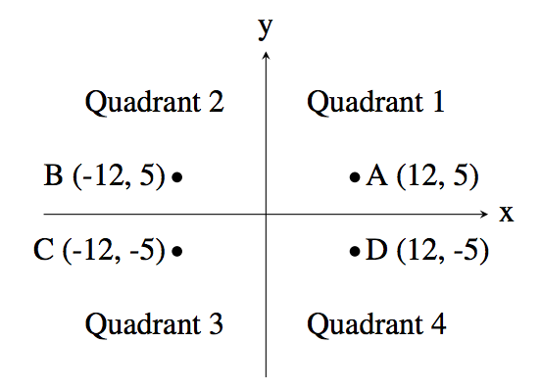

예를 들어, 좌표가 (12, 5)인 점 A는 x좌표와 y좌표가 모두 양수이므로 제1사분면에 속한다. 점 B는 x좌표가 음수이고 y좌표가 양수이므로 제2사분면에 속한다.

점의 좌표를 입력받아 그 점이 어느 사분면에 속하는지 알아내는 프로그램을 작성하시오. 단, x좌표와 y좌표는 모두 양수나 음수라고 가정한다.

입력

첫 줄에는 정수 x가 주어진다. (−1000 ≤ x ≤ 1000; x ≠ 0) 다음 줄에는 정수 y가 주어진다. (−1000 ≤ y ≤ 1000; y ≠ 0)

출력

점 (x, y)의 사분면 번호(1, 2, 3, 4 중 하나)를 출력한다.

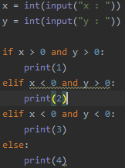

----------------------------------------------

# 2884

상근이는 매일 아침 알람을 듣고 일어난다. 알람을 듣고 바로 일어나면 다행이겠지만, 항상 조금만 더 자려는 마음 때문에 매일 학교를 지각하고 있다. 상근이는 모든 방법을 동원해보았지만, 조금만 더 자려는 마음은 그 어떤 것도 없앨 수가 없었다. 이런 상근이를 불쌍하게 보던, 창영이는 자신이 사용하는 방법을 추천해 주었다. 바로 "45분 일찍 알람 설정하기"이다.

이 방법은 단순하다. 원래 설정되어 있는 알람을 45분 앞서는 시간으로 바꾸는 것이다. 어차피 알람 소리를 들으면, 알람을 끄고 조금 더 잘 것이기 때문이다. 이 방법을 사용하면, 매일 아침 더 잤다는 기분을 느낄 수 있고, 학교도 지각하지 않게 된다. 현재 상근이가 설정한 알람 시각이 주어졌을 때, 창영이의 방법을 사용한다면, 이를 언제로 고쳐야 하는지 구하는 프로그램을 작성하시오.

입력

첫째 줄에 두 정수 H와 M이 주어진다. (0 ≤ H ≤ 23, 0 ≤ M ≤ 59) 그리고 이것은 현재 상근이가 설정한 놓은 알람 시간 H시 M분을 의미한다.

입력 시간은 24시간 표현을 사용한다. 24시간 표현에서 하루의 시작은 0:0(자정)이고, 끝은 23:59(다음날 자정 1분 전)이다. 시간을 나타낼 때, 불필요한 0은 사용하지 않는다.

출력

첫째 줄에 상근이가 창영이의 방법을 사용할 때, 설정해야 하는 알람 시간을 출력한다. (입력과 같은 형태로 출력하면 된다.)



